|  |  |
| --- | --- |
|  | **Πανεπιστήμιο Αιγαίου**  **Τμήμα Μηχανικών Πληροφοριακών και Επικοινωνιακών Συστημάτων** |

**Προγραμματισμός στο Διαδίκτυο**

Διδάσκων: Κρητικός Κυριάκος

**Απαλλακτική Εργασία Θεωρίας**

|  |  |
| --- | --- |
|  | Εργαστηριακός Βοηθός: |
|  |  |

Λεουτσάκος Θεόδωρος

|  |  |  |
| --- | --- | --- |
|  | 321/2015133 | Μπάκιτας Θεοφάνης |
|  | 321/2015139 | Μπαστούνης Γεώργιος |

Σάμος, 26 Ιουνίου, 2020

**Αρχιτεκτονική Ιστοσελίδας**

Για την υλοποίηση της ιστοσελίδας σκεφτήκαμε ότι θα πρέπει να υπάρχουν τα εξής τμήματα :

**Login** (Κομμάτι όπου ο χρήστης συνδέεται στο σύστημα ή συνεχίζει σαν guest) **Register** (Για εγγραφή λογαριασμού )

**Home Page** (Αρχική Σελίδα που θα έχει ανάλογες λειτουργίες με τα δικαιώματα του χρήστη)

**Announcements** (Κομμάτι που αφορά τις δημοσιεύσεις )

* Search Announcements (Σελίδα Αναζήτησης που επιτρέπει Delete/Modify)
* Add Announcements(Σελίδα προσθήκης νέας δημοσίευσης)
* Delete Announcements(Σελίδα διαγραφής κάποιας δημοσίευσης)
* Modify Announcements (Σελίδα τροποποίησης κάποιας δημοσίευσης )
* Import Announcements(Σελίδα εισαγωγής πολλαπλών δημοσιεύσεων)
* Export Announcements (Σελίδα εξαγωγής των ανακοινώσεων σε XML ή εξαγωγής κομματιών της βάσης σε SQL )

**Authors**(Κομμάτι που αφορά τους Authors )

* Add Author ( Προσθήκη νέου Author)
* Delete Author(Διαγραφή Author )

**Stats** (Κομμάτι που φαίνονται τα στατιστικά )

Για την επιτυχημένη υλοποίηση των παραπάνω χρειάζεται η ιστοσελίδα μας να έχει σύνδεση με μια βάση δεδομένων .   
Το σχέδιο της βάσης μας :  
  
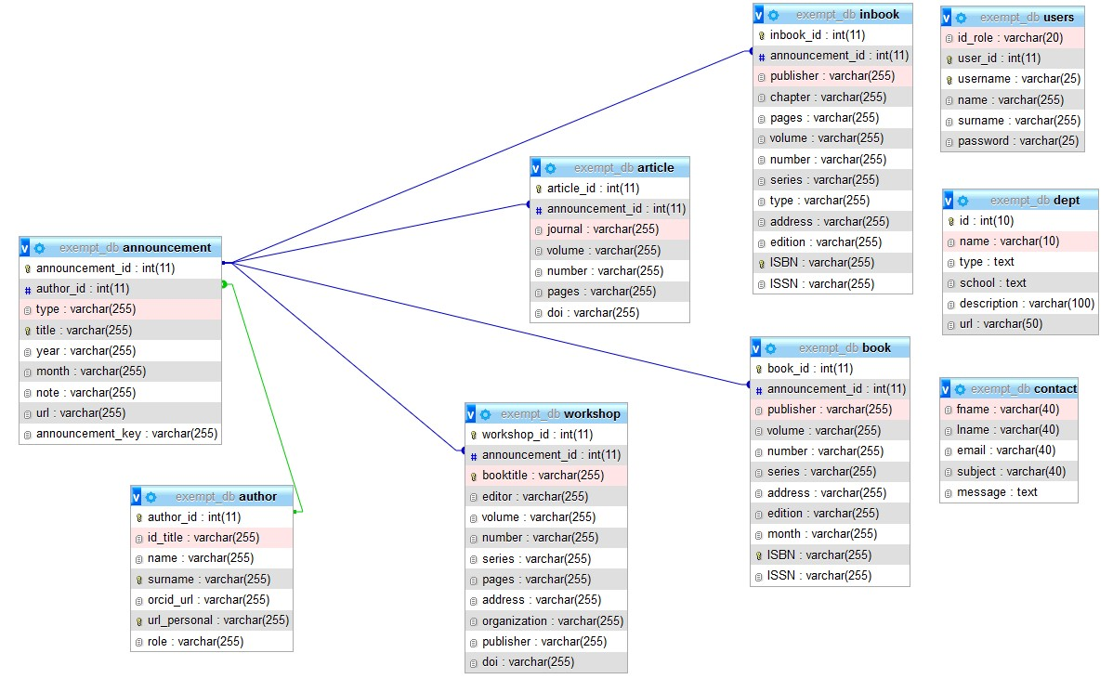

Announcement:Πίνακας Δημοσιεύσεων  
Author:Πίνακας ατόμων που κάνουν δημοσιεύσεις  
inbook:Τύπος δημοσίευσης

Article: Τύπος δημοσίευσης  
book: Τύπος δημοσίευσης

Workshop: Τύπος δημοσίευσης  
users:Χρήστες για Log-in  
dept:Τμήμα στο οποίο ανήκουν οι χρήστες   
contact:Δεδομένα από το Contact form

Οδηγίες για την χρήση της ιστοσελίδας υπάρχουν στο [video](https://youtu.be/xPd49eHRv3Q) παρουσίασης της εργασίας όπου βλέπουμε ποιες είναι οι λειτουργίες καθώς και τον τρόπο που θα πρέπει να χρησιμοποιείται η ιστοσελίδα .   
  
Link : <https://youtu.be/xPd49eHRv3Q>

**Κάλυψη Απαιτήσεων:**

Για να καλύψουμε τις απαιτήσεις της εφαρμογής έπρεπε να δημιουργήσουμε μια ιστοσελίδα χρησιμοποιώντας HTML/CSS και Javascript έτσι ώστε να φτιάξουμε το front -end και την διεπαφή με τον χρήστη καθώς και μια βάση δεδομένων στην οποία θα αποθηκεύονται τα δεδομένα στα οποία θα έχουμε πρόσβαση ανά πάσα στιγμή ανάλογα με τα δικαιώματα του χρήστη . Είναι αρκετά σημαντικό να γίνει διαχωρισμός στο τί δικαιώματα έχει ο κάθε χρήστης έτσι ώστε να μην υπάρχουν προβλήματα καθώς δεν θα πρέπει λάθος άτομα να αποκτούν πρόσβαση σε ευαίσθητα δεδομένα της βάσης όπως τα δεδομένα των χρηστών .

**Ρόλοι :**  
Για την υλοποίηση της εργασίας σχεδόν πάντα δουλεύαμε στον ίδιο υπολογιστή άρα τα περισσότερα τμήματα έγιναν και από τους δυο .Τα μόνα τμήματα που κάποιος ασχολήθηκε περισσότερο μόνος του ήταν το κομμάτι της βάσης που επιμελήθηκε περισσότερο ο Μπαστούνης Γεώργιος και το κομμάτι του πως είναι εμφανισιακά η ιστοσελίδα (Web Design) ο Μπάκιτας Θεοφάνης .

**Εμπειρία :** Και τα δύο μέλη της ομάδας δεν είχαν υλοποιήσει ξανά μια τόσο ολοκληρωμένη δυναμική σελίδα παρά μόνο κάποιες απλές στατικές σελίδες . Μάθαμε αρκετά πράγματα για το πως παίρνεις τα δεδομένα από μια φόρμα και τα συνδέεις με την βάση καθώς και άλλες λειτουργίες όπως εισαγωγή SQL σε βάση μέσω ιστοσελίδας , Export με XML και παραγωγή στατιστικών .